_____________________________________________________________________________________
- Что такое глобус?
______________________________________________________________________________
- Как называются большие участки суши, окружённые со всех сторон водой?
______________________________________________________________________________
- Подпиши названия изображенных материков
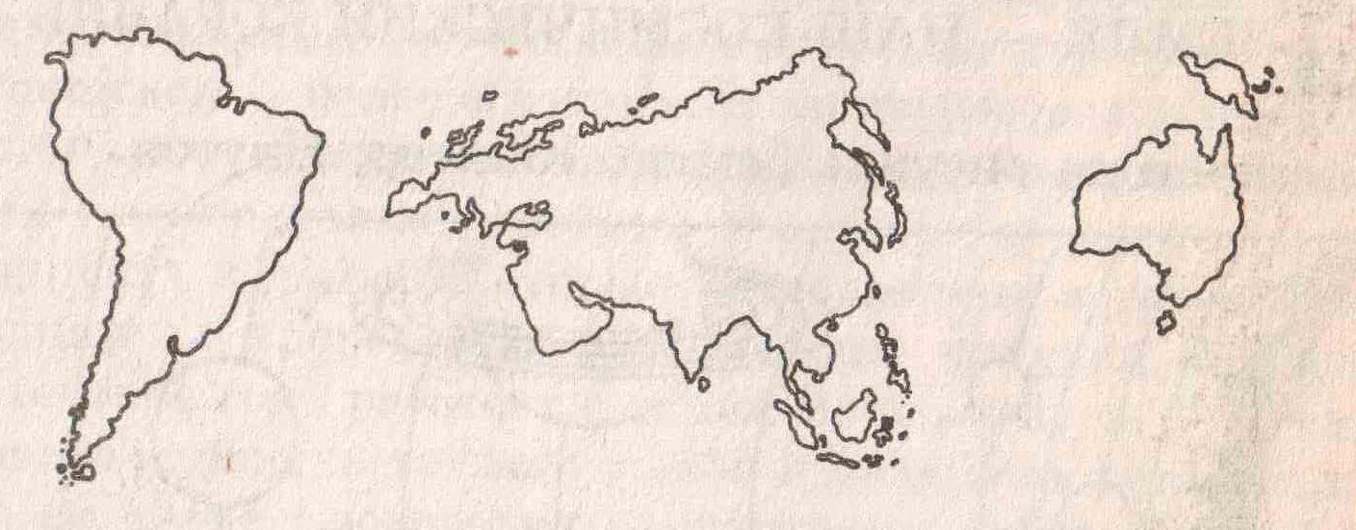
- Как называются огромные участки воды на поверхности суши?
______________________________________________________________________________
- Какие океаны есть на Земле?
______________________________________________________________________________
______________________________________________________________________________
- Смена времен года происходит потому, что
______________________________________________________________________________
- Когда северная часть Земли получает от Солнца больше света и тепла, там – (время года)
______________________________________________________________________________
А в юной части в это время – _____________________________________________________
- Смена дня и ночи происходит от того, что Земля____________________________________
______________________________________________________________________________
- На карте полушарий обозначены
Низменности- ____________________ цветом
Горы - __________________________ цветом
- Территории со сходными условиями жизни, почвами, растительным и животным миром, сменяющим друг друга в направлении с севера на юг называются____________________________________________________________________
- Расположите природные зоны в порядке их следования на территории России
 зона тундры
 зона пустыни
 зона арктических пустынь
 зона лесов
 зона степей

